Universidad Guadalajara Lamar

Carlos Roberto Álvarez Alba 8ºD Preinternado Hospital Civil Nuevo JIM
jueves, 25 de agosto de 2016

Actividad Preliminar "Conceptos de Epidemiologia Clínica"

Historia de la Medicina Basada en Evidencias
- En 1753, Lind demostró el beneficio de comer naranjas y limones para curar el escorbuto, en un estudio clínico de 12 pacientes.
- Dos siglos después, en 1952, en el British Medical Journal, se publicó el primer ensayo clínico aleatorizado.
- A fines de los 70, varios epidemiólogos clínicos, entre los que destacan D. Sackett, B. Haynes y P. Tugwell, se esforzaban por integrar la investigación clínica a la toma de decisiones para los pacientes.
- En la década del 80, aparecieron en el Canadian Medical Association Journal las primeras publicaciones orientadas a revisar críticamente estudios publicados en revistas médicas.
- En 1990, G. Guyatt acuñó el término “Medicina Basada en Evidencia” (MBE) en un documento informal destinado a los residentes de Medicina Interna de la Universidad de Mc Master, en Canadá.
- En 1992, el JAMA inició la serie de artículos “Users' Guides to the Medical Literature”, iniciativa liderada por el Dr. Guyatt y epidemiólogos clínicos de universidades norteamericanas y europeas.
- Posteriormente, el término MBE fue ampliado para incluir otras especialidades médicas y no médicas que inciden en el cuidado de pacientes, denominándose “Evidence Based Health Care” (EBHC), que algunos traducen como “Cuidados de Salud Basados en Evidencia” o “Atención de Salud Basada en Evidencia”; estas traducciones no han logrado aceptación general, por lo que seguiremos usando el término MBE, para referirnos a la EBHC.
- La EBHC ha tenido impacto en sistemas de salud de países como Inglaterra y Canadá, que incorporaron los principios de la EBHC en sus políticas de salud y financian centros de estudios como el National Institute of Clinical Evidence (NICE) para desarrollar investigación en esta área.

Tipos de estudios
- Meta análisis
- Ensayo clínico controlado
  - Aleatorizado
  - No aleatorizado
- Estudio de práctica clínica
- Estudios de cohortes
- Estudios de casos y controles
  - Multicéntricos
- Estudio retrospectivo
  - Con intervención
  - Sin intervención
- Estudios experimentales con resultados sorprendentes
  - En experiencias no controladas
- Estudios de opiniones basados en experiencias clínicas
- Estudios descriptivos
- Estudios de observaciones clínicas

- Estudios de comités de expertos

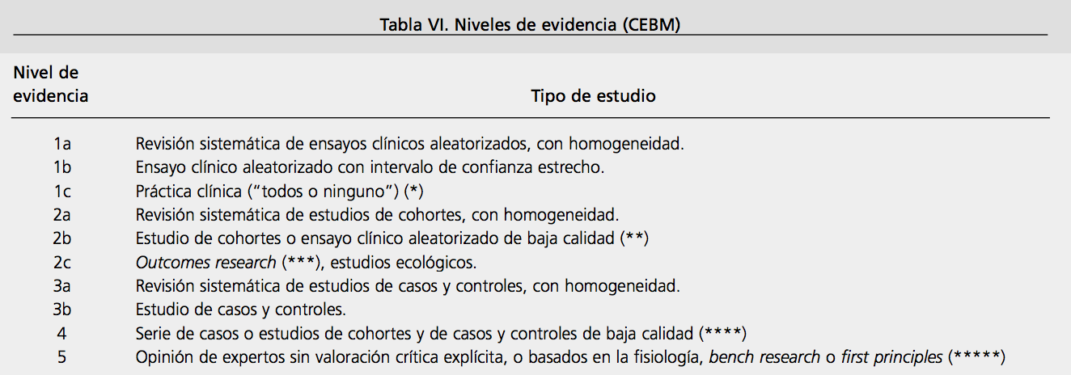
(2)

Tipos de Sesgos

Tipo de Sesgos | Características
Sesgos de Selección | -Ocurren al momento de elegir o darle seguimiento a la población.  -Ocurren con mayor frecuencia en estudios retrospectivos, transversales y de encuesta.  -Raramente ocurren en estudios de cohorte prospectivos.  -Los estudios de casos y controles son altamente susceptibles.
Detección diferencial | - Cuando la prueba diagnóstica para detectar el evento se realiza con mayor frecuencia en el grupo expuesto.
No respuesta | -La tasa de participación seria diferente para expuestos y no expuestos en los estudios de cohorte.
Sesgos de Información | -Errores que se introducen durante la medición de la exposición.
-Diferenciales (No aleatorios) | -Cuando el grado de error del instrumento  o técnica empleada es el mismo para los grupos que se comparan.
-No diferenciales (Aleatorios) | -Cuando el grado de error es diferente para los grupos estudiados
Sesgos de Confusión | -Puede resultar en una sobre o subestimación de la asociación real.  -Cuando observamos una asociación  no causal entre la exposición y el evento en estudio.  -Cuando no observamos una asociación real entre la exposición y el evento en estudio por la acción de una tercera variable que no es controlada.  -Existen variables de confusión/confusores.  -Existe este sesgo cuando los resultados apoyan una conclusión falsa sobre una hipótesis, por la influencia de algún variable no controlada (ya sea en el diseño o el análisis).
(3)

Referencias:

Letelier S. Luz María, La medicina basada en evidencia. Visión después de una década, http://www.scielo.cl/scielo.php?script=sci_arttext&pid=S0034-98872003000800016, Revisado el: 25 de agosto de 2016.
- Primo J., Niveles de evidencia y grados de recomendación (I/II), http://www.svpd.org/mbe/niveles-grados.pdf, Revisado el: 25 de agosto de 2016.
- Hernández-Ávila, Mauricio, http://www.scielosp.org/pdf/spm/v42n5/3995.pdf, Revisado el: 25 de agosto de 2016.

